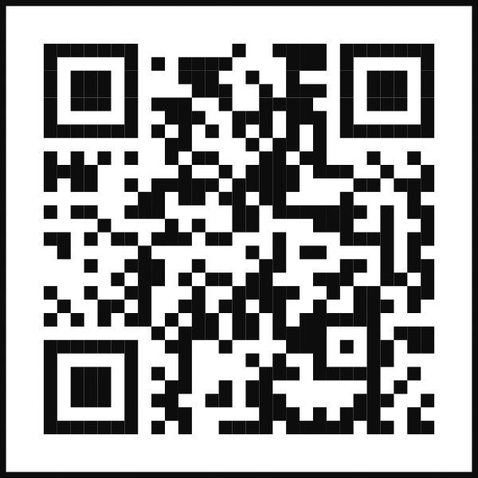
ＴＥＬ 0742－23－4313
お寺でつながる
ホームページも更新中
毎週土曜 午後2時より 参加費500円（駐車場あり）
第一土曜
本堂deボディケア

本堂

広々とした本堂で身体を動かします。経験豊か
な先生が「どうなるから身体に痛みが出るのか、
それを改善する為に今すぐ出来る事と継続して
良い方向に持っていく運動などわかりやすく教えて頂けます。
1,5,8月休み
第二土曜 写経会
一時間程、写経に集中する時間です。明光寺
の写経は駅にも近く便利だと喜ばれています。
（道具などは全て揃えています。）8月のみ休み
【仏典を学ぶ～大乗経典～】
第三土曜
仏教を学ぶ
知識豊富な講師が毎回仏典を
中心に進めております。
講師 浄土真宗本願寺派住職 藤井真聖師
3,6,8,9月休み
第四土曜
お寺deハンドメイド
【消しゴムはんこde押そう】
バッグ、ハンカチなどに好きなハンコを押して
世界で自分だけのデザインの作品を作りあげよう。
（道具などは全て揃えています） ３,4,9,10,12月休み

